Ηλέκτριση με τριβή και δύναμη Coulomb – Γ΄ Γυμνασίου
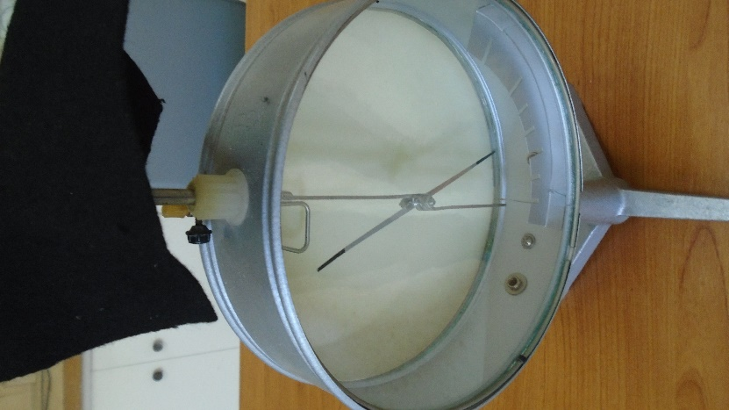
Μεταξύ δύο ηλεκτρισμένων σωμάτων αναπτύσσονται δυνάμεις που είναι είτε ελκτικές είτε απωστικές. Υποθέτουμε ότι οι δυνάμεις αυτές οφείλονται στην ύπαρξη μιας φυσικής ποσότητας που την ονομάζουμε ηλεκτρικό φορτίο. Τα ηλεκτρισμένα (φορτισμένα) σώματα μπορούμε να τα ταξινομήσουμε σε δύο τύπους: Σε εκείνα που έχουν θετικό και σε εκείνα που έχουν αρνητικό φορτίο. Σώματα που έχουν φορτίο ίδιου τύπου απωθούνται. Δύο σώματα που έχουν φορτίο διαφορετικού τύπου έλκονται. Μπορούμε να φορτίσουμε αντικείμενα με τριβή.
Υλικά
1. Ηλεκτροσκόπιο
2. Μάλλινο ύφασμα
3. Πλαστικός χάρακας
4. Κουτάκι αναψυκτικού

Οδηγίες
- Αν τρίψετε τον χάρακα με το μάλλινο ύφασμα και τοποθετήσετε πρώτα το μάλλινο ύφασμα στο ηλεκτροσκόπιο παρατηρούμε ότι εκτρέπεται η βελόνα. Αν αποφορτίσετε το ηλεκτροσκόπιο με το χέρι σας και τοποθετήσετε τον χάρακα εκτρέπεται πάλι η βελόνα.

- Τρίψτε τον χάρακα με το μάλλινο ύφασμα και τοποθετήσετε το μάλλινο ύφασμα σε μία ζυγαριά. Έπειτα πλησιάστε τον χάρακα στο μάλλινο ύφασμα χωρίς να τον ακουμπάτε. Παρατηρούμε μία μείωση της ένδειξης λόγω της ελκτικής δύναμης Κουλόμπ μεταξύ αντίθετα φορτισμένων σωμάτων σε απόσταση 1mm. Η διαφορά στην ένδειξη της ζυγαριάς όπως βλέπετε στην εικόνα είναι 3gr = 0,003Kg που αντιστοιχεί σε δύναμη Coulomb 0,03Ν. Με τη βοήθεια υπολογιστή τσέπης μπορείτε να βρείτε προσεγγιστικά το φορτίο που δημιουργείται στα δύο σώματα και είναι της τάξης των nC (νάνο κουλόπμ)

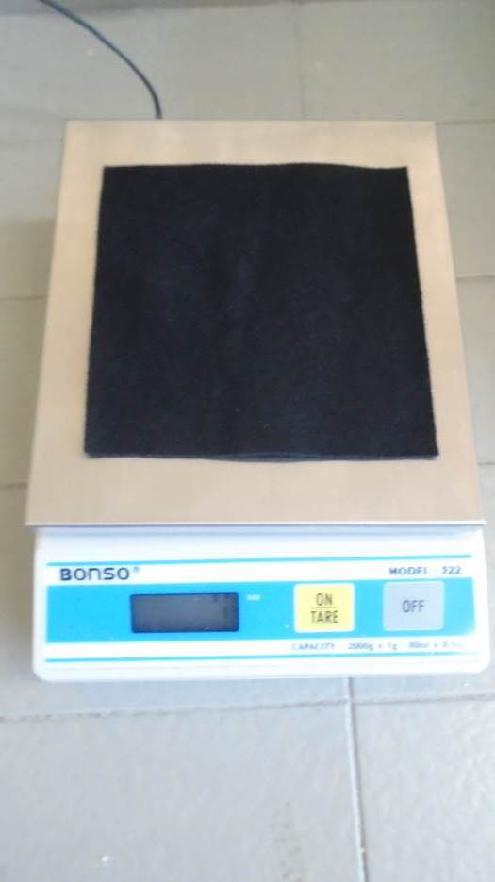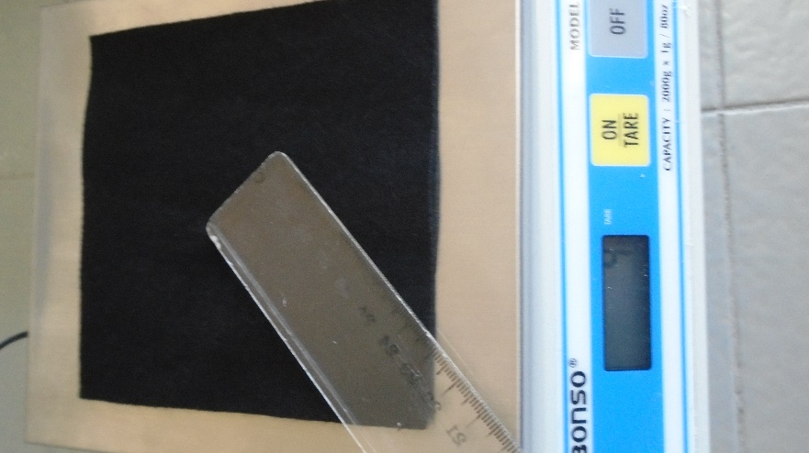

Φύλλο εργασίας – Ηλέκτριση με τριβή και Ηλεκτρική δύναμη
- Παρατηρήστε το ηλεκτροσκόπιο όταν ακουμπήσετε το ύφασμα και τον χάρακα. Γιατί συμβαίνει αυτό; Δικαιολογήστε την απάντησή σας μέσω της δύναμης Coulomb.
……………………………………………………………………………………………………………………………………………………………………………….
……………………………………………………………………………………………………………………………………………………………………………….
……………………………………………………………………………………………………………………………………………………………………………….
- Όταν τρίψατε το μάλλινο ύφασμα με τον χάρακα ποια σώματα φορτίστηκαν;
……………………………………………………………………………………………………………………………………………………………………………….
……………………………………………………………………………………………………………………………………………………………………………….
……………………………………………………………………………………………………………………………………………………………………………….
- Αν θεωρήσουμε ότι ο χάρακας φορτίζεται θετικά μπορείτε να εξηγήσετε μικροσκοπικά τι συνέβη;
.………………………………………………………………………………………………………………………………………………………………………………
……………………………………………………………………………………………………………………………………………………………………………….
……………………………………………………………………………………………………………………………………………………………………………….
- Γιατί η ζυγαριά δείχνει μικρότερη μάζα όταν πλησιάζουμε τον χάρακα στο μάλλινο ύφασμα;
.………………………………………………………………………………………………………………………………………………………………………………
……………………………………………………………………………………………………………………………………………………………………………….
……………………………………………………………………………………………………………………………………………………………………………….
- Υπολογίστε την ηλεκτρική δύναμη
.………………………………………………………………………………………………………………………………………………………………………………
……………………………………………………………………………………………………………………………………………………………………………….
……………………………………………………………………………………………………………………………………………………………………………….

